X-Bulk 批量使用教程（小白图文版）
更新日期：2026-01-31
适用对象：第一次使用、完全不会的新手
（按图一步步做即可）

1. 这是什么？
X-Bulk 是一个本地运行的面板，用来同时管理多个 X 账号，支持：
- 批量起号：按计划自动发图文（随机文案 + 随机配图）
- 批量关注：给多个 /status/ 链接，让账号去关注这些帖子下的评论用户
提示：所有数据都保存在你电脑本地（data/ 目录）。

2. 开始前你需要准备
- 一台 Windows 电脑（推荐 Win10/Win11）
- 已安装 Chrome 或 Edge（用于登录与执行关注/发帖）
- 至少 1 个 X 账号（建议先用小号测试）
- （可选）代理：如果你需要走代理，在账号详情里填 Proxy
- （可选）图片素材与文案：用于“批量起号”自动发图文

3. 打开面板（最常见的使用方式）
1) 解压你拿到的压缩包（例如 X-get2put-exe.zip）
2) 进入文件夹，双击运行 X-get2put.exe
3) 在浏览器打开： http://localhost:3000
4) 进入批量面板：直接打开 http://localhost:3000/bulk.html（或在主面板右上角点“批量起号”）
图 1：X-Bulk 批量面板（整体布局）
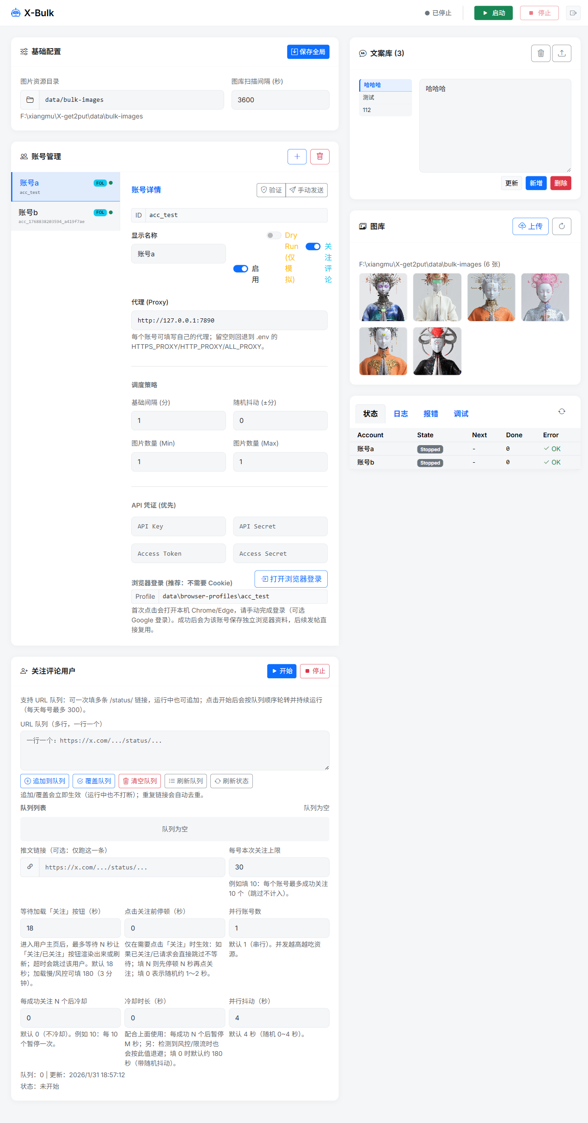

4. 添加账号并登录（必须做）
你至少需要一个已登录的账号，否则“关注/发帖”无法执行。
步骤：
1) 左侧【账号管理】点右上角 + 新建账号
2) 选中账号后，在【浏览器登录】里点“打开浏览器登录”
3) 在弹出的 Chrome/Edge 里完成登录
4) 登录成功后，会显示 Profile 路径；下次无需重复登录
想用这个账号参与“批量关注”，记得勾选：【关注评论】。
图 2：账号登录入口（打开浏览器登录）
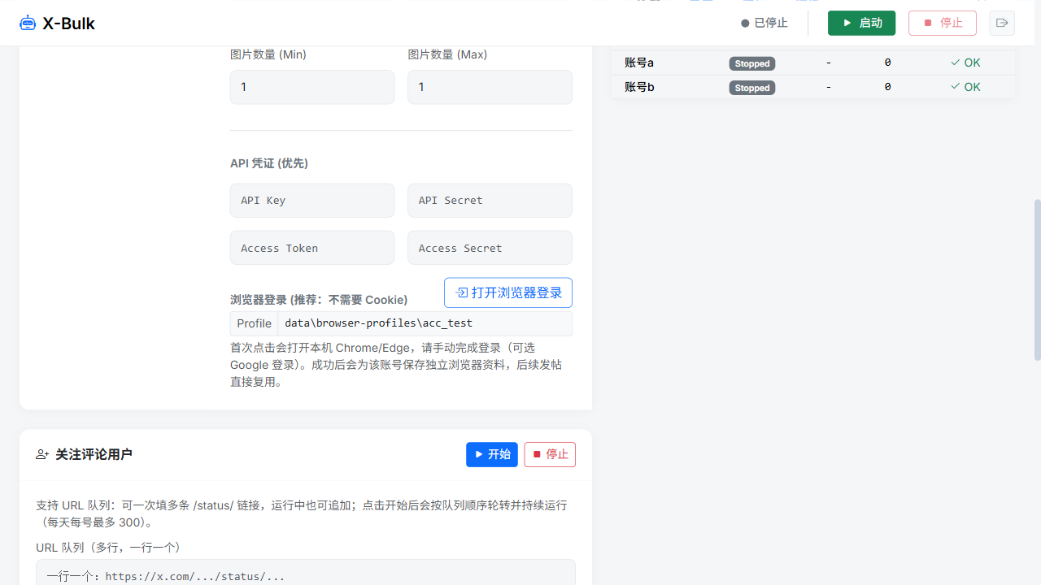

5. 准备图文素材（可选：用于自动发图文）
如果你只用“批量关注”，这一节可以跳过。
- 【文案库】：右侧可以新增/更新/删除文案（也支持导入 txt，一行一条）
- 【图库】：点“上传”选择图片；也可以直接把图片复制到图片目录（默认 data/bulk-images）
- 运行中也可以继续上传/新增图片，不会影响运行；必要时点右上角刷新按钮让图库立刻更新
图 3：图库上传与刷新
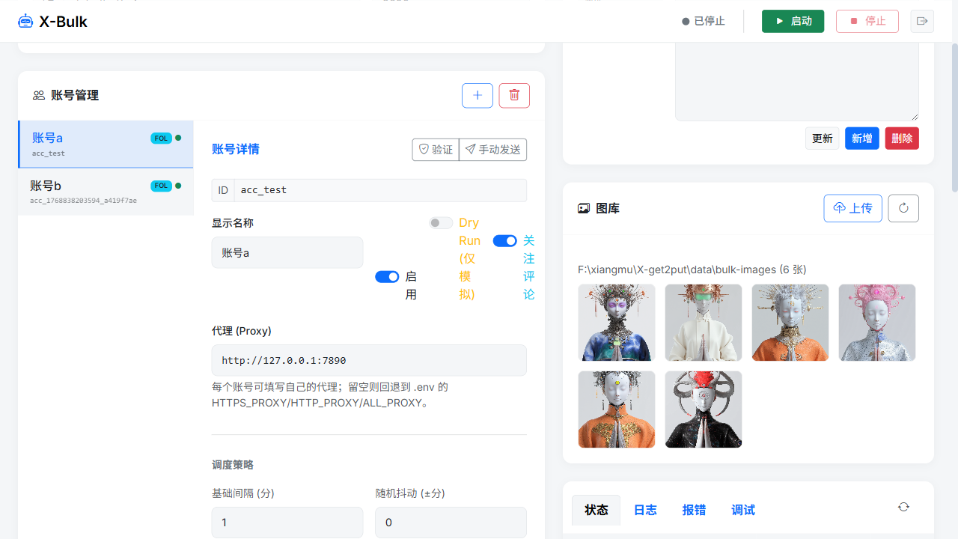

6. 批量关注评论用户（URL 队列 + 无限循环）
用途：把多个推文链接（必须包含 /status/）放进队列，让账号去关注这些推文下的评论用户。
脚本会按队列顺序一个个跑，跑完又从头循环，直到你点停止。
最重要的规则（用来避免“已关注还要等很久”）：
- 如果发现某个用户【已关注】或【已请求】，会立刻跳过到下一个（不等待）
- 只有当确实需要点【关注】时，才会按你设置的“点击关注前停顿（秒）”先等一会再点
图 4：关注评论用户（URL 队列、参数、队列列表）
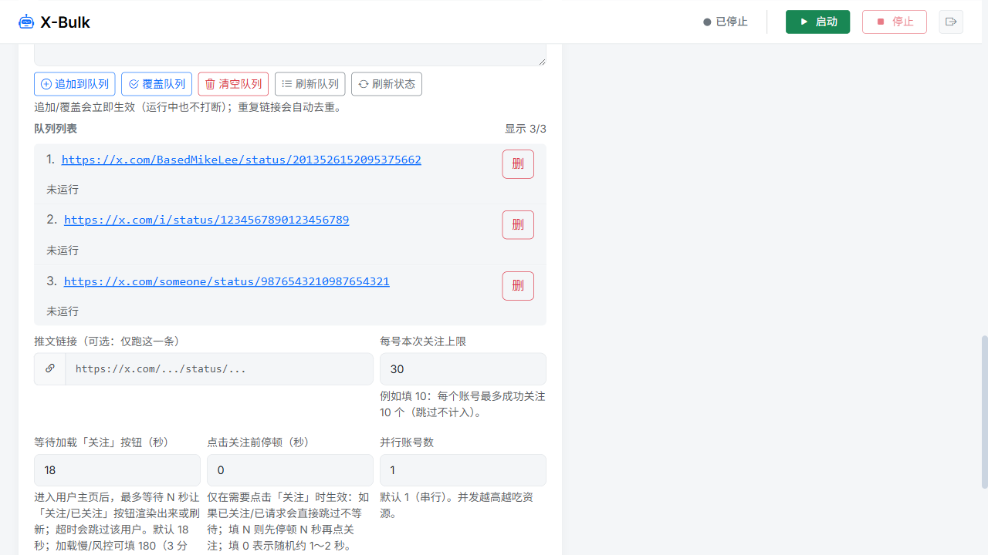

7. URL 队列怎么填？怎么管理？怎么看状态？
URL 队列（多行，一行一个）：把 /status/ 链接粘贴进去即可。
常用按钮：
- 【追加到队列】：把输入框里的链接追加到队列（运行中也不打断）
- 【覆盖队列】：用输入框内容直接覆盖整个队列（慎用）
- 【清空队列】：清空所有链接
- 【刷新队列】：刷新下方“队列列表”
- 【刷新状态】：刷新运行状态/进度
队列列表怎么看：
- 每条链接下面会显示：未运行 或 上次运行统计（followed/skip/warn/fail、是否退避等）
- 标记【当前】表示正在跑这一条
- 每条右侧【删】可以单独删掉这条链接
图 5：示例——队列中已有 3 条链接
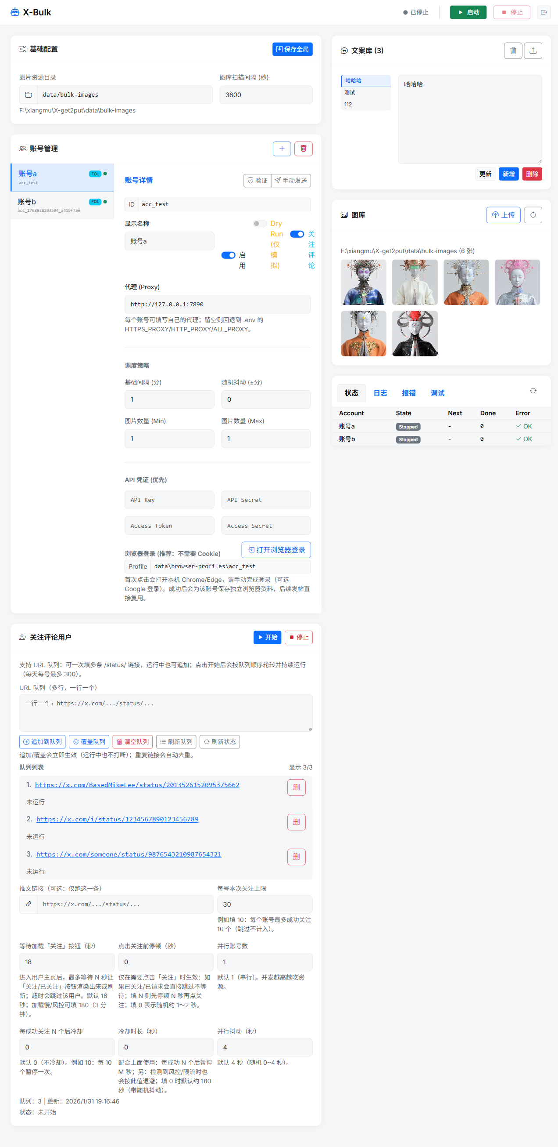

8. 这些参数到底有什么用？（用人话解释）
下面是新手最常用的 6 个参数：
1) 每号本次关注上限
- 表示每个账号这次最多“成功关注”多少人（已关注/跳过不计数）
2) 等待加载「关注」按钮（秒）
- 进入某个用户主页后，最多等 N 秒让“关注/已关注”按钮加载出来
- 网慢/风控时按钮可能刷不出来，可以把它调大（例如 180 秒）
3) 点击关注前停顿（秒）
- 只有在需要点击【关注】时才会生效：先停顿 N 秒再点
- 如果该用户已经关注过，会直接跳过，不等待
4) 每成功关注 N 个后冷却 + 冷却时长（秒）
- 例：N=10、冷却=180：每成功关注 10 个后暂停 180 秒，然后继续
- 如果检测到风控/限流，也会按这个冷却时长退避（冷却=0 时默认约 180 秒）
5) 并行账号数
- 多个账号可同时跑；新手建议先用 1（更稳）
6) 并行抖动（秒）
- 并行时会给每个账号随机加一点延迟（默认随机 0~4 秒），避免多个账号完全同步

9. 运行中怎么看进度？卡住了怎么办？
右下角有【状态 / 日志 / 报错】：
- 状态：看每个账号当前状态、已完成数
- 日志：看详细过程（推荐）
- 报错：集中看哪些账号失败、失败原因
如果你感觉“点进去不动了”：
1) 先看【日志/报错】有没有提示需要重新登录
2) 把并行账号数调低（建议 1），并把“等待加载关注按钮”调大一些
3) 如果出现风控/限流，程序会自动暂停一段时间再继续（你也可以配置冷却参数）
图 6：状态/日志/报错入口
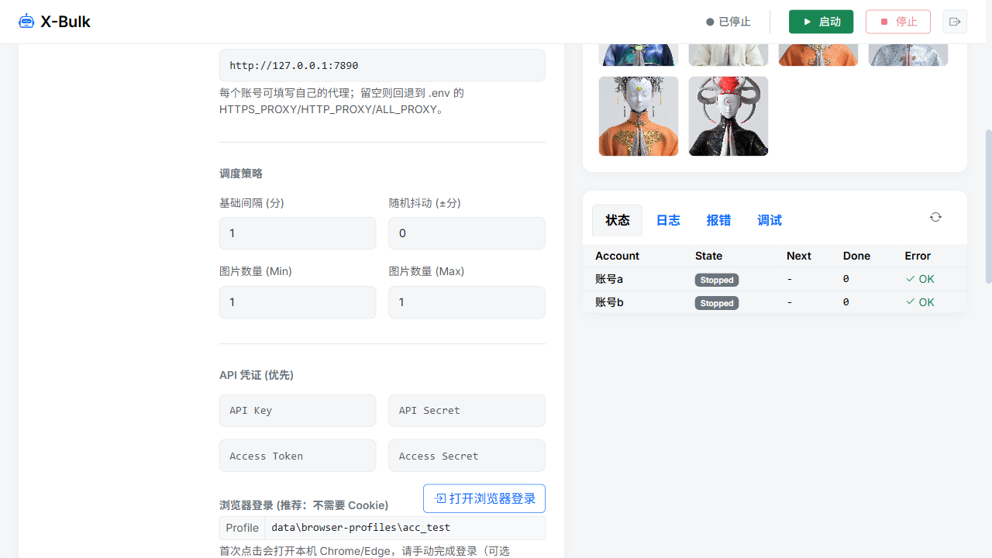

10. 常见问题（FAQ）
Q1：我点了开始，但没有批量关注？
- 先确认：至少有 1 个账号已登录，并且勾选了【关注评论】
- URL 队列里必须是 /status/ 链接；建议点【刷新队列】确认队列列表不是空
Q2：为什么有的链接很久没动？
- 可能正在等待按钮加载或处于退避冷却；看队列列表的“上次运行统计/退避”以及日志
Q3：怎么让它更稳一点？
- 并行账号数=1
- 等待加载关注按钮=18~180
- 配置冷却：例如 每成功关注 10 个后冷却 180 秒

